文件编号：SYD/C07-203
配置项编号：ECB-HZAM -1.00–D–STR- 1.00

杭州市规划档案管理系统
（HZGH Archives Management System）
压力测试分析报告
V1.00

编 写 人：郑先全
编写时间：2024-3-24
部 门 名：电子政务部
审 核 人：
审核时间：

编号 | 章节  名称 | 修订内容简述 | 修订  日期 | 修订前  版本号 | 修订后  版本号 | 修订人 | 批准人
1 | 全部 | 编写 | 3-24 |  |  | 郑先全

压力测试环境

1.1使用测试工具：
Web Application Stress Tool进行web压力测试。主要针对程序能够同时支持的并发数进行测试。

1.2测试手段说明
分别测试在2分钟内，同时使用1个，20个，35个，50个，75个，100个，125个，135个线程模拟用户频繁操作系统各项功能。

1.3测试环境配置
服务器：
硬件环境：
CPU:Intel P4 2.40G
RAM:526m
软件环境：
同时安装Tomcat、Sunflow和Oracle9i，且：
Tomcat：最小进程数50个，最大进程数800个；
数据库连接池配置：最小连接数不限，最大连接数不限。
测试客户端：
硬件环境：
CPU: Mobile Intel P4 2.20G
RAM:256m
软件环境：
同时安装Tomcat、Sunflow和Oracle9i。且主要软件参数配置说明如下：
Tomcat：最小进程数50个，最大进程数800个；
数据库连接池配置：最小连接数不限，最大连接数不限。

压力测试数据
线程数量（个） | 1 | 20 | 35 | 50 | 75 | 100 | 125 | 135
JVM大小（注：默认为-Xms64m –Xmx128m） | 默认 | 默认 | 默认 | 默认 | 默认 | 默认 | 默认 | -Xms256m –Xmx1000m
总共使用的请求数 | 98 | 1707 | 2497 | 2950 | 3776 | 3652 | 3219 | 1442
每秒请求数 | 0.82 | 14.22 | 20.8 | 24.58 | 31.46 | 30.52 | 26.82 | 12.1
Socket 连接 | 144 | 2440 | 3369 | 3706 | 4505 | 4120 | 3601 | 1636
总共发送字节(in KB) | 60.18 | 1014.24 | 1371.33 | 1438.39 | 1701.12 | 1500.12 | 1343.41 | 594.76
字节发送速度(in KB/s) | 0.5 | 8.45 | 11.42 | 11.98 | 14.17 | 12.54 | 11.19 | 4.99
总共接受字节数(in KB) | 134.9 | 2417.61 | 3835.32 | 4959.99 | 6842.98 | 6518.23 | 5803.59 | 2145.27
字节接收速度(in KB/s) | 1.12 | 20.14 | 31.95 | 41.32 | 57.01 | 54.47 | 48.35 | 18
连接失败次数 | 0 | 0 | 0 | 0 | 0 | 0 | 0 | 1
发送失败次数 | 0 | 0 | 0 | 0 | 0 | 0 | 0 | 0
接收失败次数 | 0 | 0 | 0 | 0 | 0 | 0 | 0 | 0
超时次数 | 0 | 0 | 0 | 0 | 0 | 0 | 0 | 0
服务器反馈代码为200（OK）次数 | 88 | 1547 | 2222 | 2559 | 3294 | 3119 | 2643 | 1059
服务器反馈代码为400（Not Found）次数 | 10 | 160 | 252 | 341 | 393 | 460 | 507 | 382
服务器反馈代码为500（Internal Server Error）次数 | 0 | 0 | 23 | 50 | 89 | 73 | 69 | 1

压力测试指标分析

2.1总共使用的请求数
测试目的：测试系统总共能够并发接收的请求数量。
测试图示：
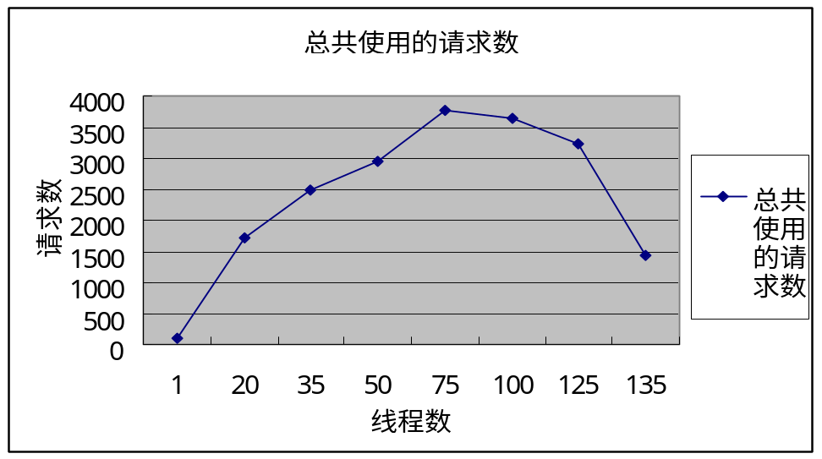
分析说明：根据曲线可以看到，总共使用的请求数随着线程数的增加而发生变化，最佳的效果出现在75－100之间。

2.2每秒请求数
测试目的：测试系统平均并发接收的请求数量。
测试图示：
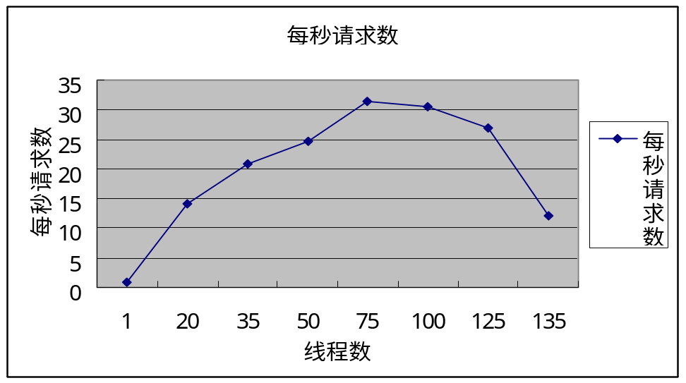
分析说明：根据曲线可以看到，每秒请求数随着线程数的增加而发生变化，最佳的效果出现在75－100之间。

2.3 Socket 连接
测试目的：测试系统并发成功建立连接的请求数量。
测试图示：
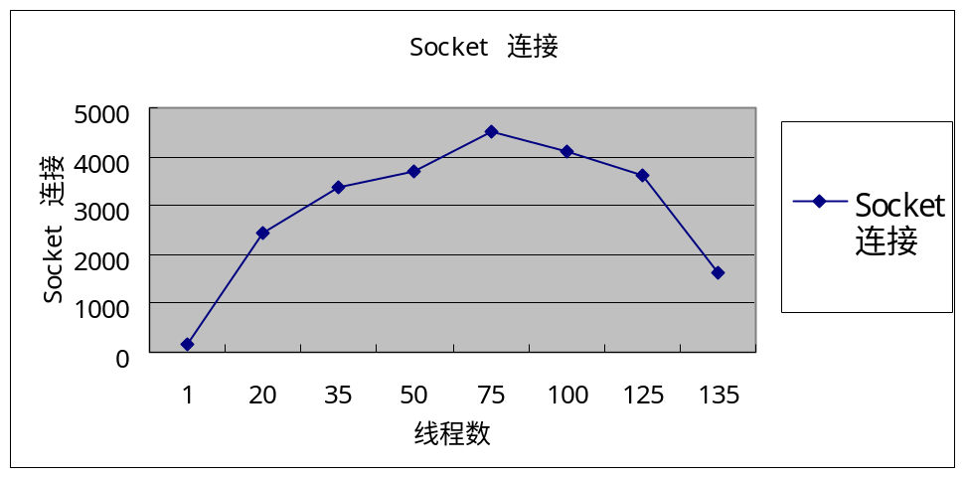
分析说明：根据曲线可以看到，Socket 连接数随着线程数的增加而发生变化，最佳的效果出现在75－100之间。

2.4总共发送/接收字节(in KB)
测试目的：测试系统并发下总的吞吐能力。
测试图示：
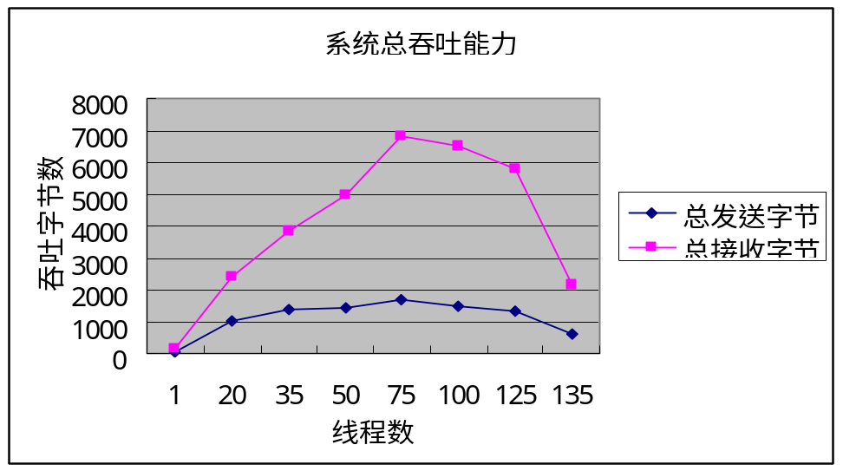
分析说明：根据曲线可以看到，总共发送/接收字节数随着线程数的增加而发生变化，最佳的效果出现在75－100之间。

2.5字节发送/接收速度(in KB/s)
测试目的：测试系统并发下的平均吞吐能力。
测试图示：
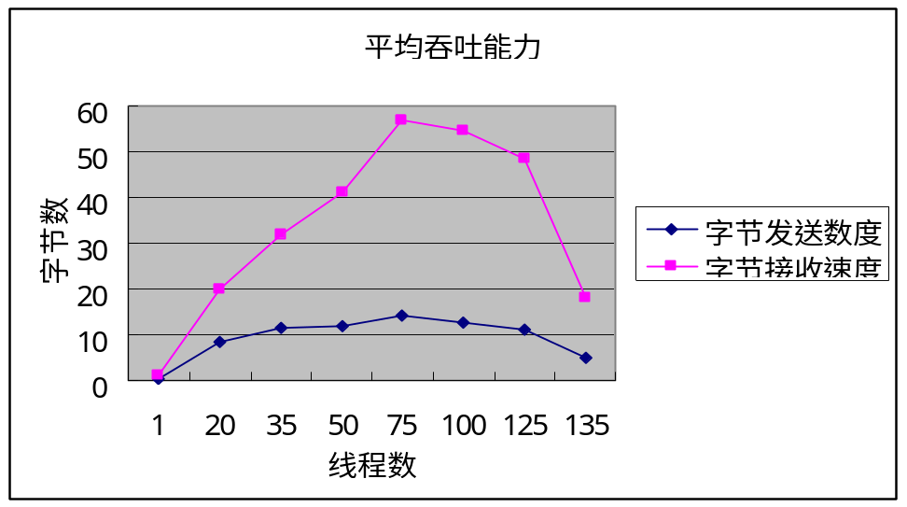
分析说明：根据曲线可以看到，字节发送/接收速度随着线程数的增加而发生变化，最佳的效果出现在75－100之间。

2.6稳定性
测试目的：测试系统并发下的系统稳定性。
测试图示：
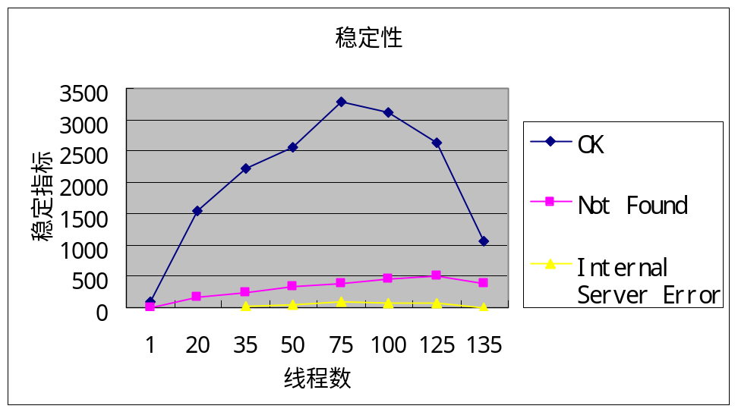
分析说明：根据曲线可以看到，稳定性随着线程数的增加而发生变化，最佳的效果出现在75－100之间。

压力测试结论
通过压力测试数据可以看到，系统在75－100个用户（测试过程中以线程数模拟）高强度并发时，系统还是比较理想的，但一旦超出这个范围，系统将出现较为明显的问题。另外，当线程数达到140个的时候，将会导致Tomcat内存溢出（即使优化了TOMCAT的JVM: set JAVA_OPTS= -Xms256m –Xmx1000m）并崩溃，此时需要人为的重新启动。
注意，这里测试出来的并发数和一般意义上提的系统支持多少用户同时使用系统的概念并不完全相同。这里测试出来的并发数是指系统支持多少线程同时进行高强度的并发操作数，而同时办公的用户数由于并不一定会全部都进行频繁操作，所以系统支持同时办公的用户数要大于系统进行高强度测试时的并发数。两者间必然存在一个比例系数，由于缺乏经验数据，这里没法给出。
但是，系统能够支持75－100个高强度并发用户的操作的测试结果已经表明，系统完全可以满足规划局档案综合管理系统的性能要求。

